Prognozowanie wolumenu HAVI
Podejście metodyczne i aktualny stan prac

Celem pracy jest opracowanie skalowalnego podejścia do prognozowania wolumenu sprzedaży dla wybranych produktów, z uwzględnieniem różnic pomiędzy krajami oraz specyfiki poszczególnych szeregów czasowych.
Praca koncentruje się na analizie danych historycznych, doborze odpowiednich metod prognostycznych oraz przygotowaniu środowiska umożliwiającego dalszy rozwój modeli i ich ocenę w warunkach biznesowych.

- Obraz sprzedaży na poziomie globalnym i krajowym

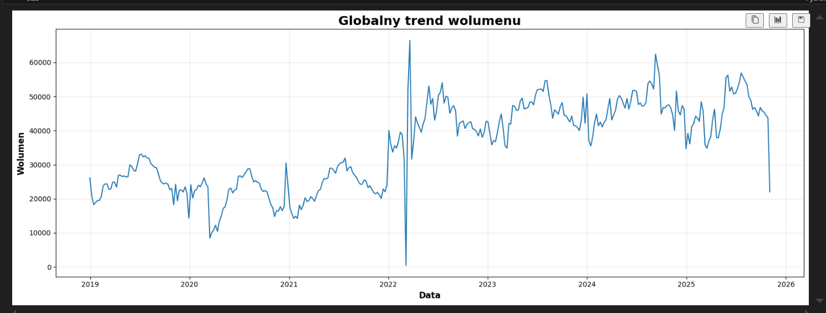

Analiza danych z lat 2019–2025 (dla Niemiec od 2022 r.) pokazuje wyraźny wzrost łącznego wolumenu w czasie. Oprócz trendu wzrostowego widoczne są pojedyncze, bardzo wysokie piki popytu, które istotnie odstają od typowych poziomów sprzedaży.

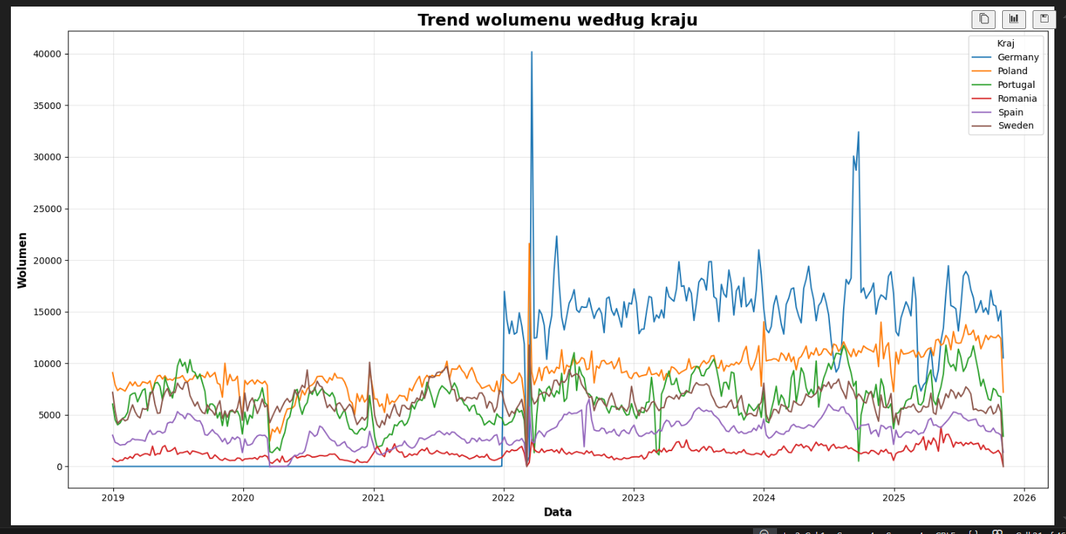

Między krajami występują trwałe różnice zarówno w skali wolumenu, jak i w dynamice zmian. Niemcy generują najwyższy średni wolumen tygodniowy, następnie Polska i Portugalia. Rumunia i Hiszpania pozostają rynkami o najmniejszej skali.

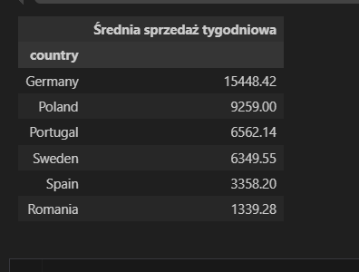

Z uwagi na różne zakresy czasowe danych dla poszczególnych krajów, porównania oparte są przede wszystkim na średnich tygodniowych, a nie na sumach historycznych.

2. Sezonowość popytu
Dla całego zbioru danych zaobserwowano wyraźne różnice sezonowe pomiędzy produktami
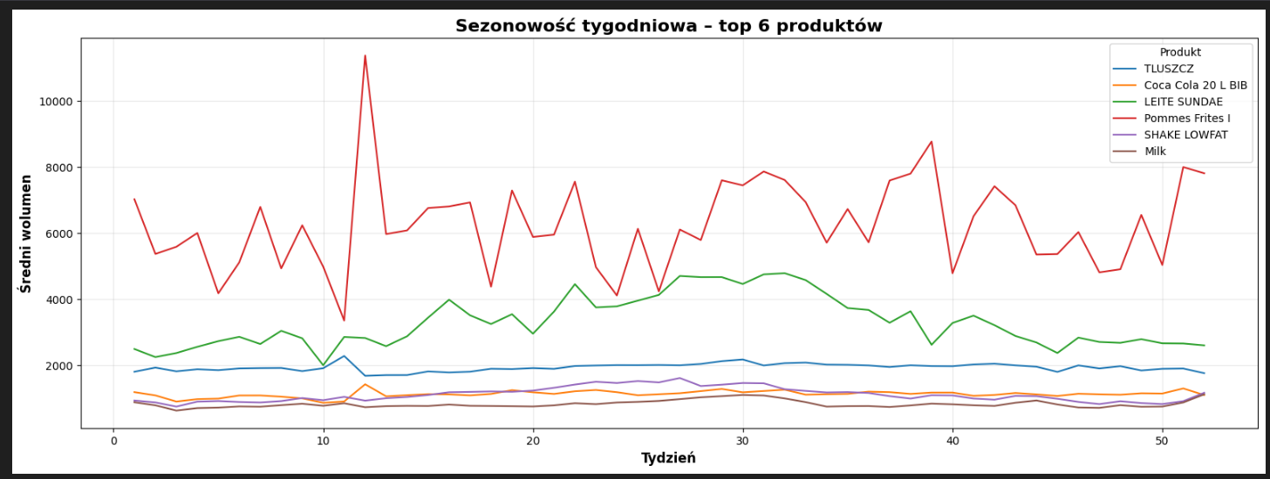

Najwyższe średnie wolumeny występują w okresach letnich, co jest zgodne z charakterem części asortymentu (napoje, lody).

3. Struktura sprzedaży – produkty i centra logistyczne
Sprzedaż jest silnie skoncentrowana:
- kilka SKU odpowiada za bardzo dużą część całkowitego wolumenu,
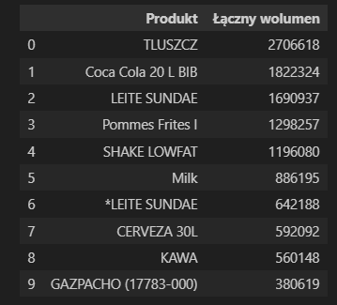

- podobna koncentracja widoczna jest również na poziomie wybranych centrów dystrybucyjnych (DC).
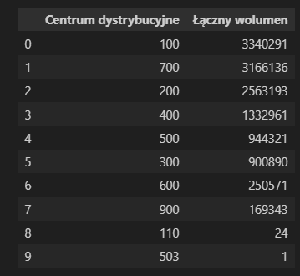

4. Charakter dynamiki popytu

Analiza zależności między kolejnymi tygodniami pokazuje bardzo silną autokorelację wolumenu. Oznacza to, że:
- bieżąca sprzedaż jest w dużym stopniu determinowana przez sprzedaż z poprzednich tygodni,
- informacje o opóźnieniach czasowych i średnich kroczących są kluczowe dla jakości prognoz.
Dodatkowo obecne są obserwacje odstające outliery, które będą wymagały specjalnego podejścia w modelowaniu.

5. Zakres i architektura planowanego prognozowania

Prognozy będą budowane w układzie tygodniowym:
- na poziomie kraju,
- centrum dystrybucyjnego (DC),
- produktu (SKU).
Docelowy horyzont prognozy: od kilku do kilkunastu tygodni w przód.
Planowane jest podejście hybrydowe:
- modele klasyczne szeregów czasowych (ARIMA / SARIMA) jako punkt porównawczy dla stabilnych serii,
- modele regresyjne z cechami czasowymi,
- jeden globalny model uczenia maszynowego, wspólny dla wszystkich krajów i produktów,
- opcjonalnie – model sieci neuronowej do szeregów czasowych w późniejszym etapie.

Celem jest uzyskanie jednego spójnego mechanizmu predykcyjnego, który skaluje się na wszystkie rynki.

6. Ocena jakości prognoz
Jakość prognoz będzie oceniana w walidacji czasowej przy użyciu standardowych miar błędu: MAPE, MAE, RMSE.

Aktualny plan prac
Analizowane są różne klasy modeli prognostycznych, od metod bazowych po bardziej zaawansowane podejścia statystyczne i uczenia maszynowego, dobierane w zależności od charakterystyki i długości dostępnej historii danych. Strategia podziału danych na zbiory uczące i testowe jest dostosowywana indywidualnie do poszczególnych produktów, z docelowym horyzontem prognozy obejmującym pełny rok 2026. W pierwszej kolejności prognozy budowane są na poziomie produktu w danym kraju, z możliwością dalszej dekompozycji na poziom centrów dystrybucyjnych. Równolegle została przygotowana interaktywna aplikacja analityczna oparta o Streamlit, umożliwiająca przegląd i eksplorację danych, która w kolejnych etapach będzie rozszerzana o prognozy, metryki jakości modeli oraz funkcje eksportu wyników.

- Widok ogólny aplikacji prezentujący podstawowe statystyki po zastosowaniu filtrów, w tym liczbę obserwacji, zakres dat oraz dostępne kraje, produkty i centra dystrybucyjne.
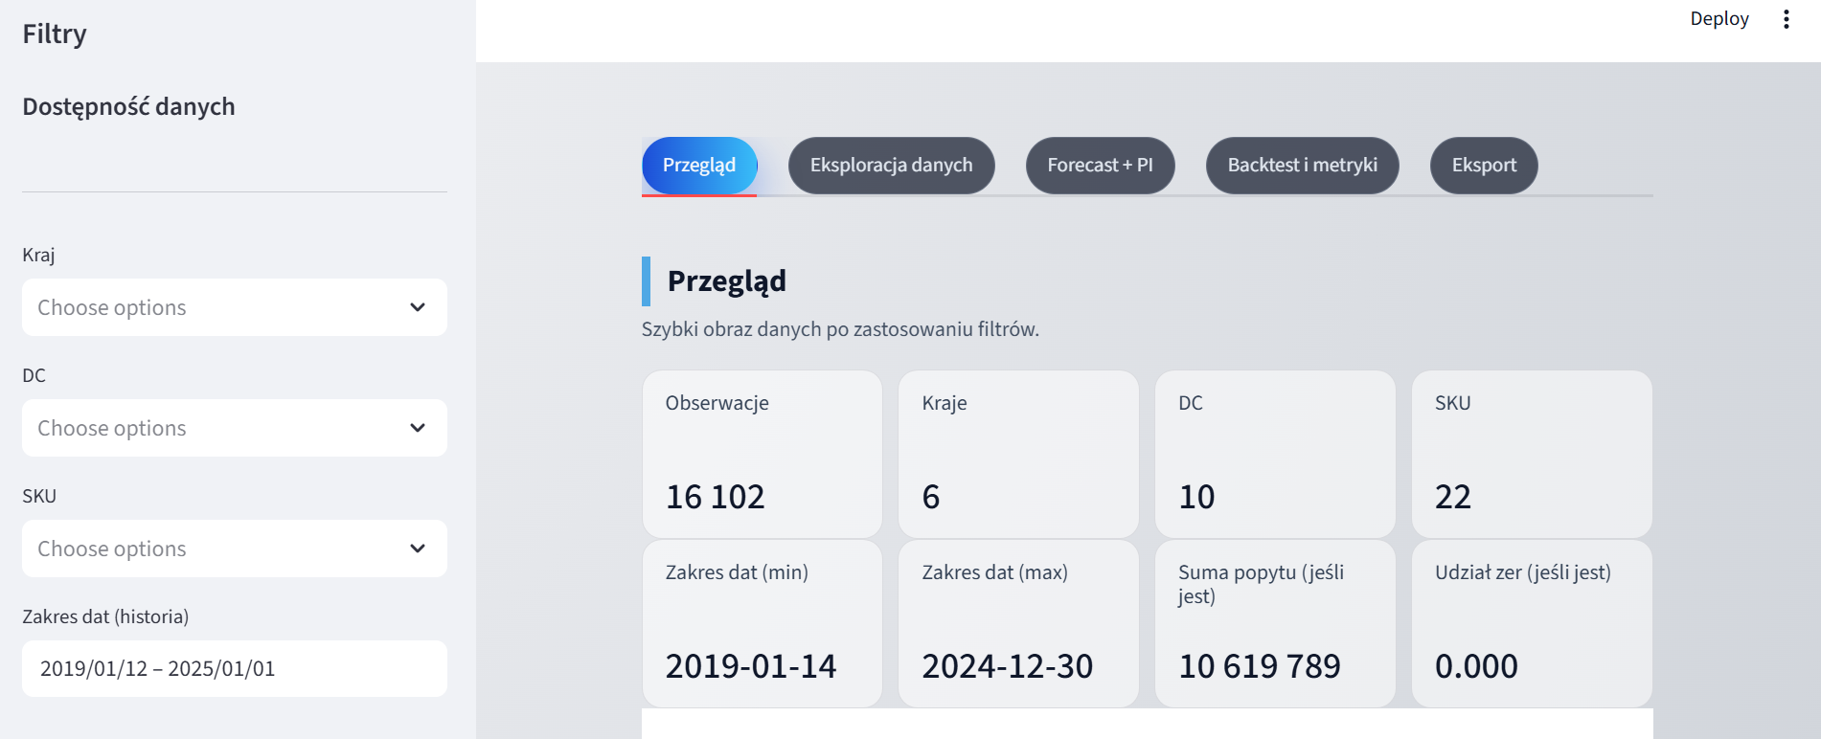

- Przykładowa wizualizacja szeregu czasowego popytu dla wybranego produktu, umożliwiająca szybką ocenę sezonowości oraz zmienności sprzedaży w czasie.
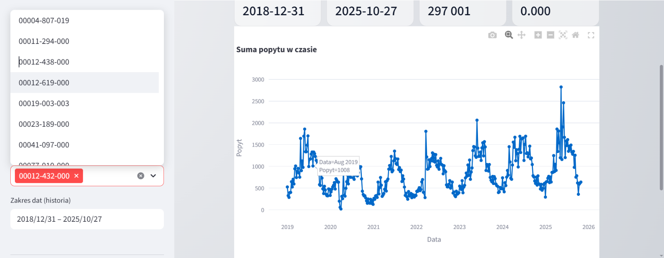

- Ranking produktów oraz centrów dystrybucyjnych według łącznego wolumenu sprzedaży w wybranym zakresie danych.
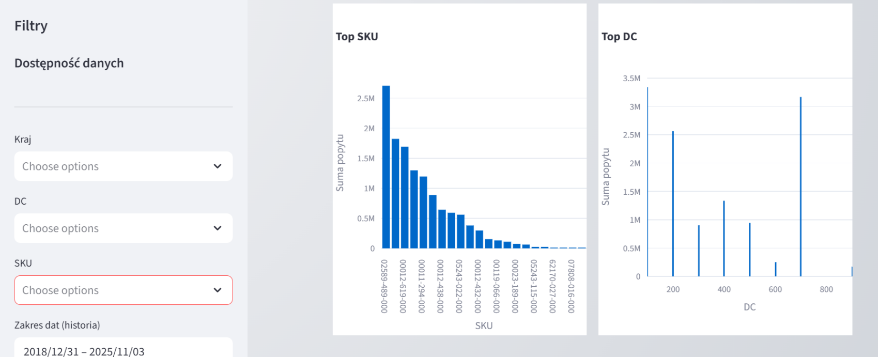

- Szczegółowy widok danych źródłowych umożliwiający ich przegląd oraz weryfikację poprawności po zastosowaniu filtrów.
